2017泸州中考语文试题（图片版）

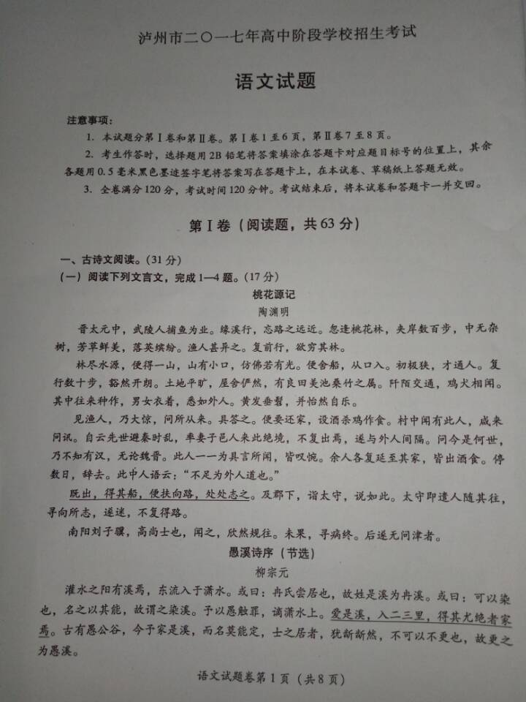

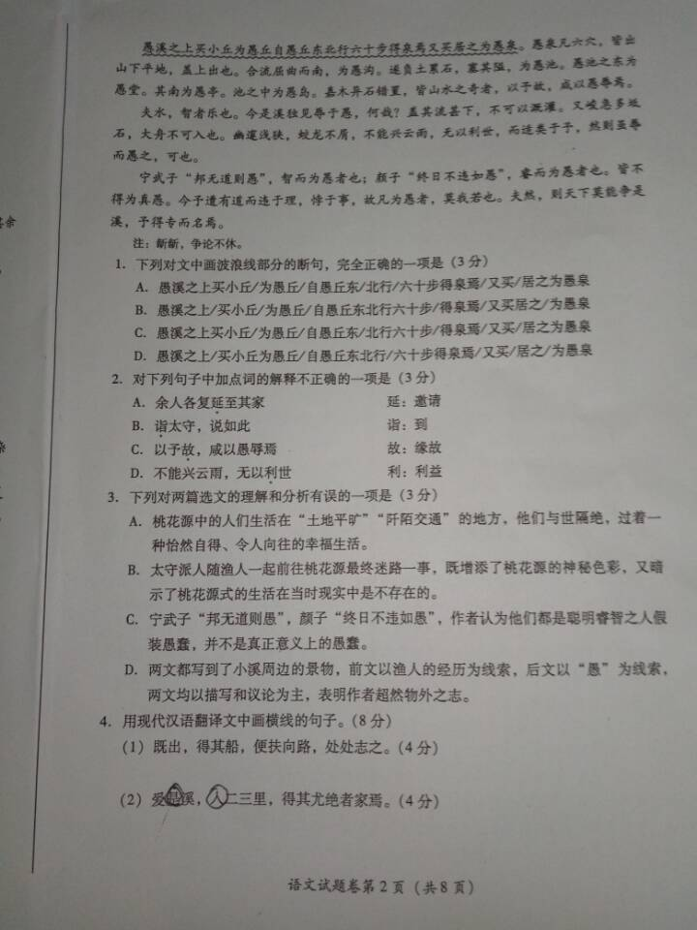

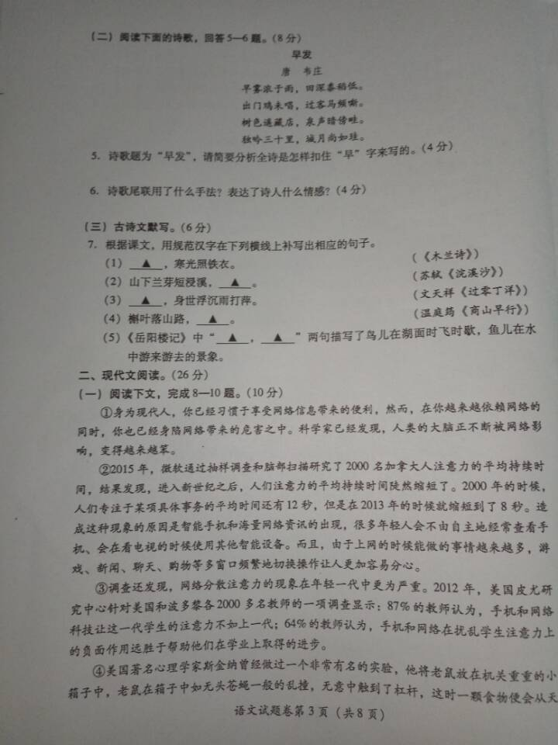

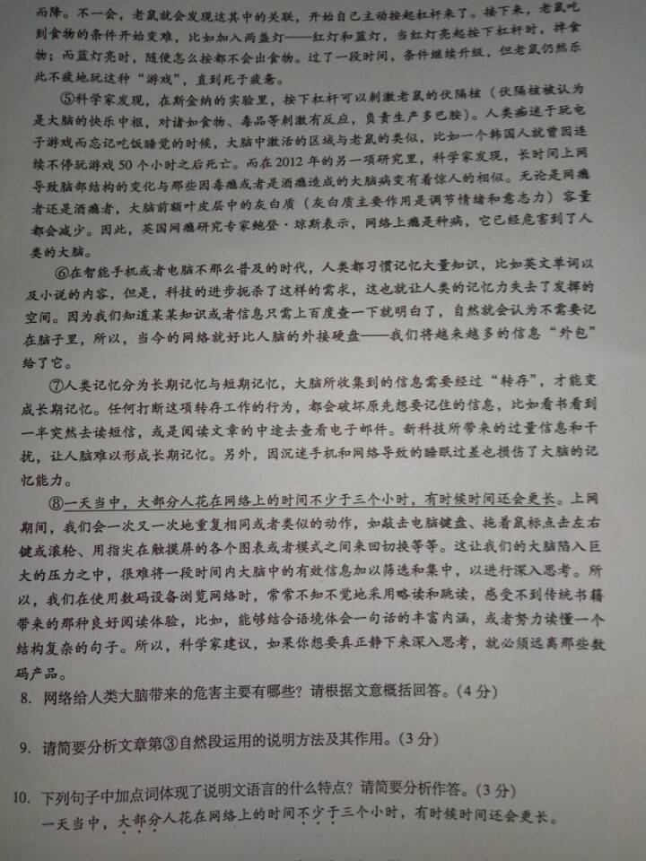

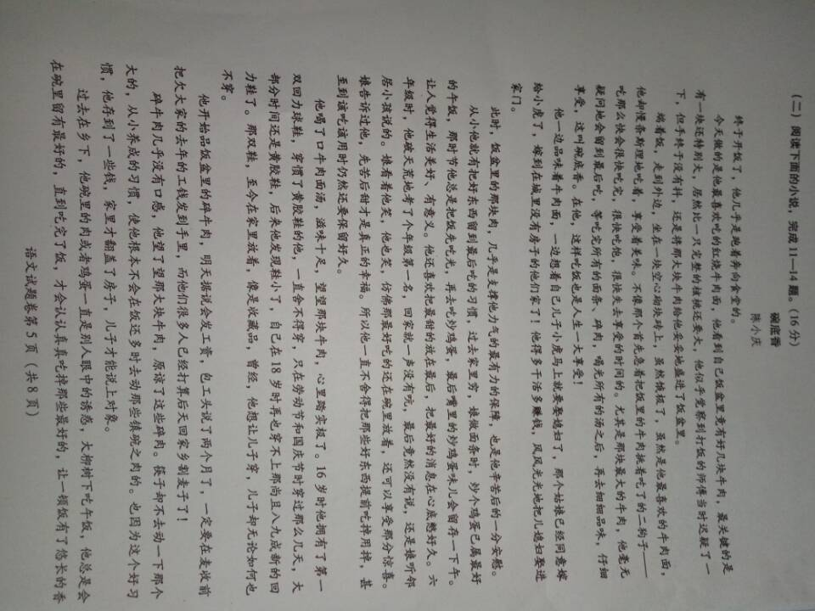

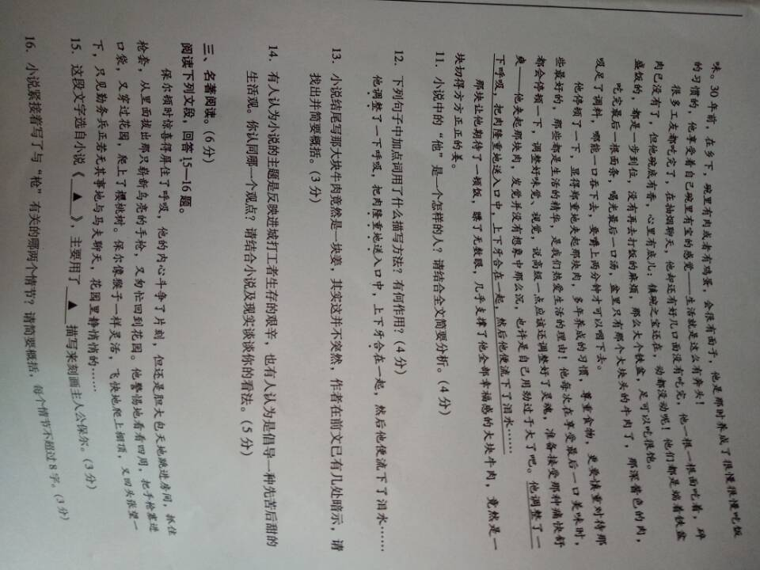

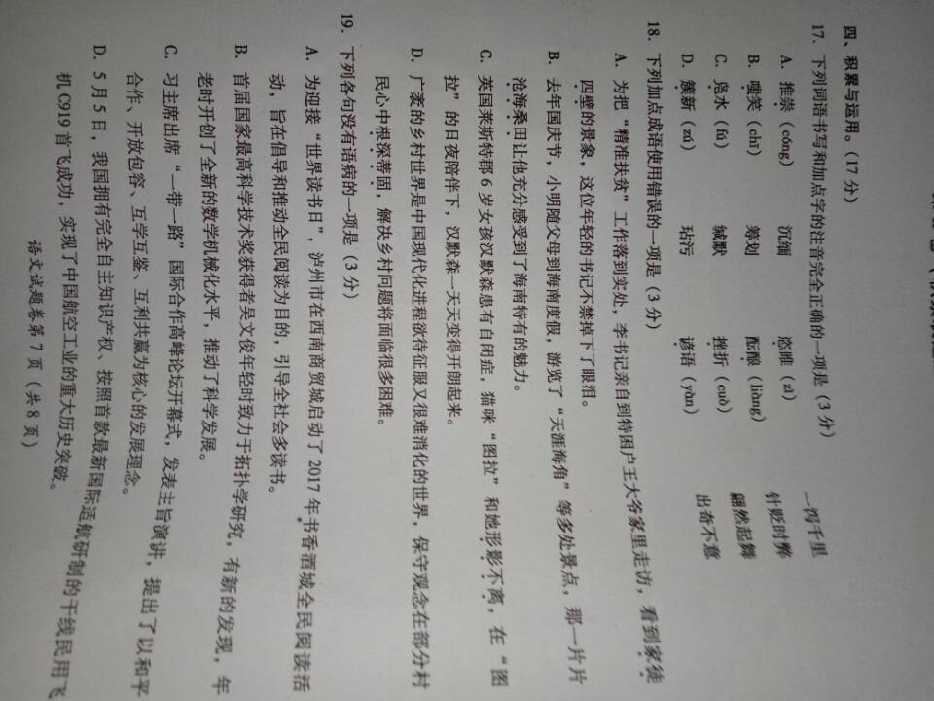学科网(www.zxxk.com)--教育资源门户，提供试卷、教案、课件、论文、素材及各类教学资源下载，还有大量而丰富的教学相关资讯！

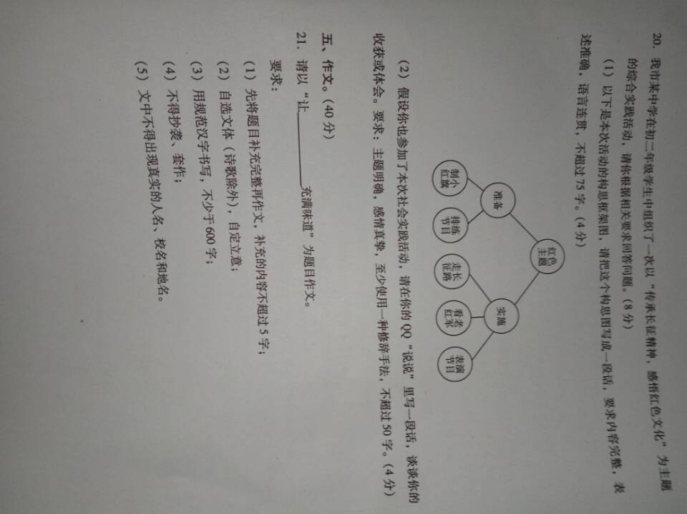

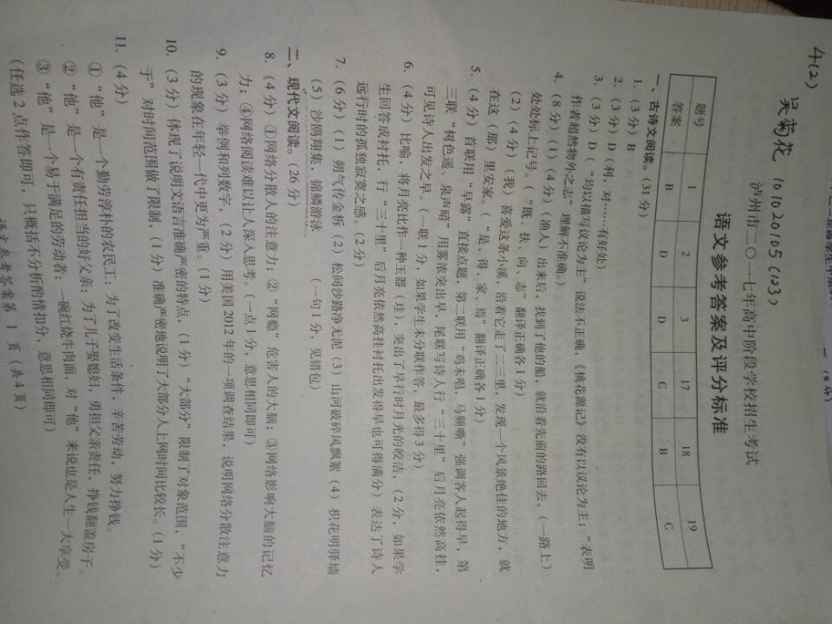

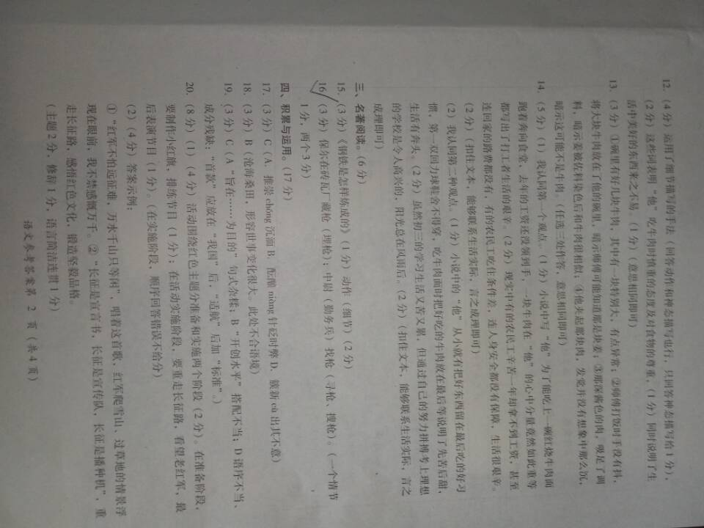

21作文等级评分标准

|  |  |  |  |  |  |  |
| --- | --- | --- | --- | --- | --- | --- |
| 基础等级25分 | 一等（25—1学科网(www.zxxk.com)--教育资源门户，提供试卷、教案、课件、论文、素材及各类教学资源下载，还有大量而丰富的教学相关资讯！8分） | 二等（17—14分学科网(www.zxxk.com)--教育资源门户，提供试卷、教案、课件、论文、素材及各类教学资源下载，还有大量而丰富的教学相关资讯！） | | 三等（13—8分）[来源:Z*xx*k.Com] | | 四等（7—0分） |
| 切合题意  中心突出学科网(www.zxxk.com)--教育资源门户，提供试卷、教案、课件、论文、素材及各类教学资源下载，还有大量而丰富的教学相关资讯！  语言流畅、优美  字体工整  标点符号使用规范 | 符合学科网(www.zxxk.com)--教育资源门户，提供试卷、教案、课件、论文、素材及各类教学资源下载，还有大量而丰富的教学相关资讯！题意  中心明确  语言通顺  字迹清楚  标点学科网(www.zxxk.com)--教育资源门户，提供试卷、教案、课件、论文、素材及各类教学资源下载，还有大量而丰富的教学相关资讯！符号使用较规范 | | 基本符合题意  中心基本明确  语言基本通顺  字迹潦草[来源:学科网]  标点符号使用不够规范 | | 偏离题意  中心不明或立意不当  语病多  字迹难辨  标点符号使用学科网(www.zxxk.com)--教育资源门户，提供试卷、教案、课件、论文、素材及各类教学资源下载，还有大量而丰富的教学相关资讯！学科网(www.zxxk.com)--教育资源门户，提供试卷、教案、课件、论文、素材及各类教学资源下载，还有大量而丰富的教学相关资讯！不规范[来源:学,科,网Z,X,X,K] |
| 发展等级5分 | 作文在下列任何一个方面较为突出即可评相应等级分 | | | | | |
| 有一定深度 | | 有文学科网(www.zxxk.com)--教育资源门户，提供试卷、教案、课件、论文、素材及各类教学资源下载，还有大量而丰富的教学相关资讯！采 | | 有新意[来源:学,科,网] | |
| 能透过现象触及本质 | | 词语生动，句式灵活，  学科网(www.zxxk.com)--教育资源门户，提供试卷、教案、课件、论文、素材及各类教学资源下载，还有大量而丰富的教学相关资讯！善学科网(www.zxxk.com)--教育资源门户，提供试卷、教案、课件、论文、素材及各类教学资源下载，还有大量而丰富的教学相关资讯！于运用学科网(www.zxxk.com)--教育资源门户，提供试卷、教案、课件、论文、素材及各类教学资源下载，还有大量而丰富的教学相关资讯！修辞方法 | | 角度新颖，材料新鲜，  构思精巧，联想和想象独特，  表学科网(www.zxxk.com)--教育资源门户，提供试卷、教案、课件、论文、素材及各类教学资源下载，还有大量而丰富的教学相关资讯！达有个性特征 | |
| 一等（5分）    二等（4分）    三等（3分）    四等（2—0分） | | | | | |
| 缺题目扣2分。  错别字每错3字扣1分（重复错误学科网(www.zxxk.com)--教育资源门户，提供试卷、教案、课件、论文、素材及各类教学资源下载，还有大量而丰富的教学相关资讯！不计）最多扣3分。  字学科网(www.zxxk.com)--教育资源门户，提供试卷、教案、课件、论文、素材及各类教学资源下载，还有大量而丰富的教学相关资讯！数每少10字扣1分，累计。 | | | | | | |
|  |  |  |  |  |  |  |

